**CELIČNA TEORIJA**

1. Vsi živi organizmi so zgrajeni iz celic.
2. Celica je osnovna gradbena in dejavna enota živega organizma.
3. Celica nastane iz obstoječih celic z delitvijo.

Schwann 🡪 Vse živali so zgrajene iz celic.

Schweiden 🡪 Vse rastline so sestavljene iz celic.

APOPTOZA je programirana celična smrt.

PLAZMIT je dodatna molekula DNK v celici.

geni

DNK

KROMATIN (nitke)

**HISTONI**

KROMOSOMI

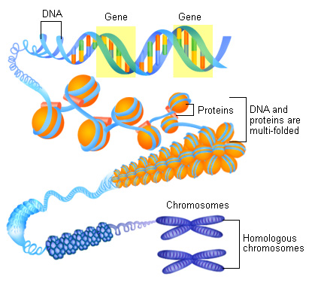

DNK + HISTONI (beljakovine) 🡪 KROMATIN (nitke) 🡪 KROMOSOMI (spiraliziran in kondenziran kromatin)